Številka: 478-25/2023-1
Zadeva: 07.12.2023

Občina Sv. Jurij v Slov. goricah na podlagi 9. in 52. člena v zvezi s 65. členom Zakona o stvarnem premoženju države in samoupravnih lokalnih skupnosti (v nadaljevanju: ZSPDSLS-1, Uradni list RS, št. 11/18, 79/18, 61/20 - ZDLGPE, 175/20 - ZIUOPDVE, 78/23 - ZUNPEOVE, 78/23 - ZORR), v povezavi z 19. členom Uredbe o stvarnem premoženju države in samoupravnih lokalnih skupnosti (Uradni list RS, št. 31/18), objavlja

NAMERO
O ODDAJI STVARNEGA PREMOŽENJA V NAJEM
Z NEPOSREDNO POGODBO

- Predmet oddaje v najem:
- del zemljišča v površini cca 1m², na parc. št. 13/4 k.o. 529 Jurovski Dol (novo pokopališče).

- Ponudbena cena in stroški:
Najnižja ponudbena cena oz. izhodiščna najemnina je 90,00 EUR letno.

Najemnina se vsako koledarsko leto v mesecu januarju uskladi z indeksom rasti cen življenjskih potrebščin v Republiki Sloveniji.

V skladu z določili 44. čl. Zakona o davku na dodano vrednost (Uradni list RS, št. 13/11 - uradno prečiščeno besedilo, 18/11, 78/11, 38/12, 40/12 - ZUJF, 83/12, 14/13, 46/13 - ZIPRS1314-A, 101/13 - ZIPRS1415, 86/14, 90/15, 77/18, 59/19, 72/19, 61/20 - ZIUZEOP-A, 175/20 - ZIUOPDVE, 203/20 - ZIUPOPDVE, 112/21 - ZIUPGT, 206/21 - ZDUPŠOP, 3/22, 29/22 - ZUOPDCE, 144/22, 114/22 - ZNUDDVE, 40/23 - ZDavPR-B) se za predmet najema ne obračunava DDV, zato v ceni ni upoštevan.

V izhodiščni najemnini niso zajeti morebitni obratovalni stroški, stroški tekočega vzdrževanja, stroški elektrike, vode, kanalščine in odvoza odpadkov, ki jih plača najemnik.

- Pogoji najema:
Del nepremičnine se odda v najem v stanju, v kakršnem je na dan prevzema. Najemna pogodba bo sklenjena za obdobje petih (5) let, z odpovednim rokom 3 (treh) mesecev. Del nepremičnine se odda v najem za namen postavitve svečomata.

Najemodajalec si pridržuje pravico zavrniti vse prijave za namero, ki ne ustrezajo primerni dejavnosti. Najemnik brez soglasja najemodajalca ne sme nepremičnine, niti delno, oddati v podnajem. Najemnik je dolžan redno čistiti okolico prodajnega avtomata oz. svečomata. Najemnika bremenijo vsi stroški in riziki pridobivanja ustreznih dovoljenj (npr. morebitno dovoljenje za postavitev nezahtevnega objekta, soglasje za prodajo zunaj prodajaln,…) za obratovanje in poslovanje avtomata ter vse davčne dajatve.

- Sklenitev pogodbe in plačilo najemnine:
V primeru izraženega interesa več ponudnikov bodo opravljena pogajanja o ceni in drugih pogojih pravnega posla. Izbran bo ponudnik, ki bo priložil vsa dokazila iz te namere in ponudil najvišjo ponudbeno ceno.

Ponudniki bodo o izbiri najugodnejšega ponudnika obveščeni v desetih (10) dneh po izbiri.

Pogodba mora biti z uspelim ponudnikom sklenjena v roku trideset (30) dni po opravljeni izbiri najugodnejšega ponudnika. Če izbrani ponudnik ne bo podpisal pogodbe v desetih (10) delovnih dneh po pozivu, lahko najemodajalec pozove k najemu naslednjega ponudnika na seznamu, najugodnejši ponudnik pa v tem primeru ni več upravičen do najema. Neposredna pogodba se lahko sklene tudi v primeru, če ponudbo odda le en ponudnik in je dosežena vsaj izhodiščna oziroma najnižja najemnina.

Vse morebitne stroške v zvezi s sklenitvijo pogodbe plača ponudnik. Najemna pogodba se bo sklenila na način videno - najeto, zato morebitne reklamacije po sklenitvi pogodbe ne bodo upoštevane.

Najemnina se bo plačevala enkrat letno na podlagi izstavljenega računa.

- Podrobnejši pogoji:
Na objavljeno namero lahko podajo ponudbo pravne in fizične osebe, ki izpolnjujejo zakonske pogoje za opravljanje dejavnosti najemnika. Pravočasna ponudba je v roku oddana ponudba. Popolna ponudba je izpolnjena in podpisana ponudba za najem (priložen obrazec) z zahtevanimi prilogami.

Ponudbo na namero je potrebno oddati na predpisanem obrazcu, v zaprti pisemski ovojnici, z oznako »Ne odpiraj – Ponudba za najem dela nepremičnine« na sprednji strani ter s polnim naslovom ponudnika na zadnji strani do vključno 29.12.2023:
- po pošti priporočeno na naslov Občina Sv. Jurij v Slov. goricah, Jurovski Dol 70/b, 2223 Jurovski Dol (za pravočasno se šteje ponudba, ki je oddana zadnji dan ponudbenega roka priporočeno na pošto) ali
- osebno v glavni pisarni občine, najkasneje do dne 29.12.2023 do 13.00 ure.
Ponudba za najem mora vsebovati naslednje podatke:
- izpolnjen, lastnoročno podpisan obrazec Ponudba za sklenitev neposredne ponudbe;
- kopijo osebnega dokumenta (potni list ali osebna izkaznica, velja za fizične oseb);
- izpis iz poslovnega registra, ki ne sme biti starejši od enega meseca, za samostojne podjetnike posameznike ali
- izpis iz sodnega registra, ki ne sme biti starejši od enega meseca, za pravne osebe.

Ponudbe, predložene po izteku roka, bodo izločene iz postopka. Odpiranje ponudb ne bo javno. Ponudnika veže ponudba 90 dni od roka za predložitev ponudb.

Župan Občine Sv. Jurij v Slov. goricah lahko kadarkoli do sklenitve pravnega posla, postopek zbiranja ponudb ustavi, oziroma ne sklene pogodbe z uspelim ponudnikom, brez odškodninske odgovornosti.

- Skica okvirne postavitve svečomata:
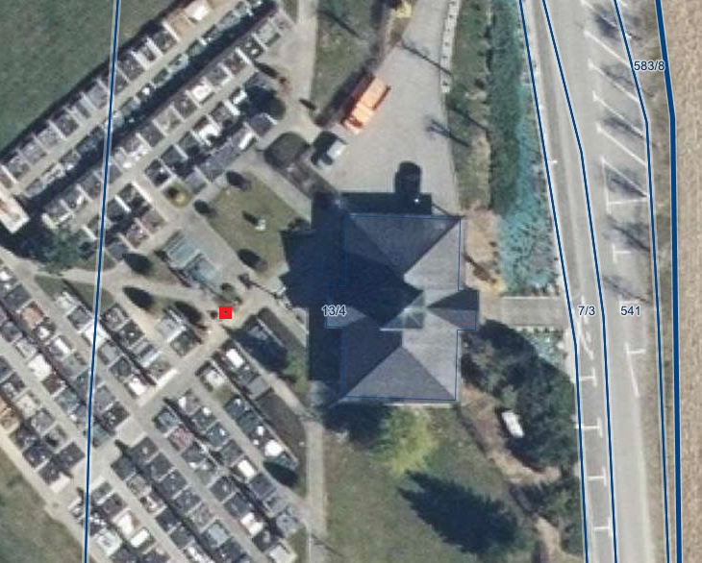

- Kontaktna oseba
Kontaktna oseba za dodatne informacije je Jasna Senekovič, e-pošta: jasna.senekovic@obcinajurij.si, tel. št. 02/729 52 53.

Namera bo objavljena na spletni strani www.obcinajurij.si od dne 8.12.2023 do dne 29.12.2023.

Občina Sv. Jurij v Slov. goricah
Peter Škrlec
Župan

Objaviti:
- spletna stran občine.
Vložiti:
- v zadevo.

